ЗАЩИТНЫЕ СООРУЖЕНИЯ
Для осуществления укрытия людей в военное время и, при необходимости, в чрезвычайных ситуациях природного и техногенного характера следует предусматривать необходимое количество защитных сооружений гражданской обороны.
Эти сооружения, в зависимости от защитных свойств, подразделяются на:
убежища;
противорадиационные укрытия (ПРУ);
укрытия.

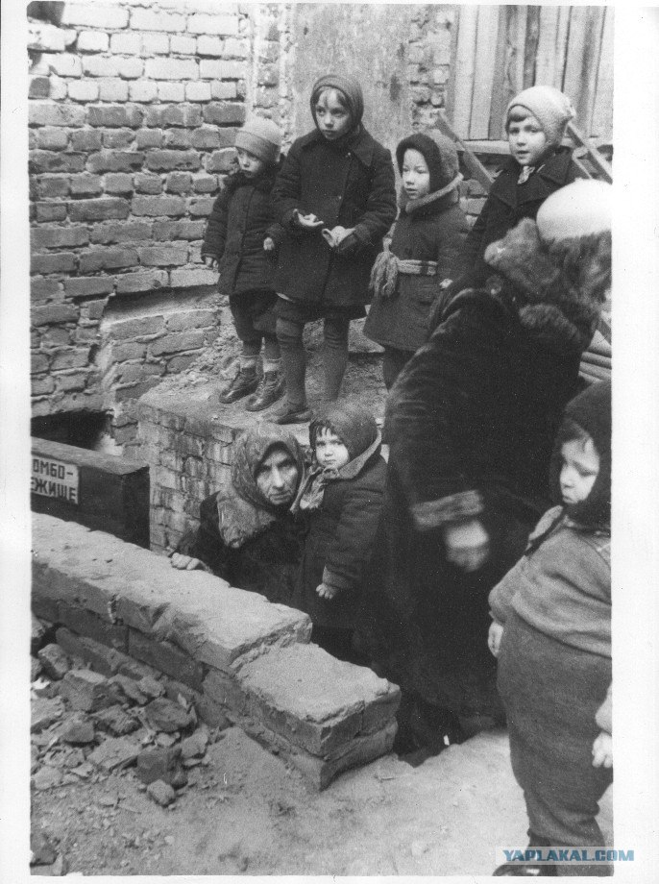

Своевременное использование защитных сооружений снижает потери среди населения на 30-40%.
Убежище – защитное сооружение ГО, предназначенное для защиты укрываемых в течение нормативного времени от расчетного воздействия поражающих факторов ядерного и химического оружия и обычных средств поражения, бактериальных (биологических) средств и поражающих концентраций аварийно-химически опасных веществ, возникающих при аварии на потенциально опасных объектах, а также от высоких температур и продуктов горения при пожарах.
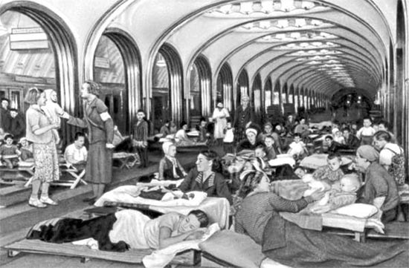
Убежища создаются:
для максимальной по численности работающей в военное время смены работников организации, имеющей мобилизационное задание (заказ), и отнесенной к категории особой важности по ГО, независимо от места ее расположения, а также для наибольшей работающей смены организации, отнесенной к первой или второй категории по ГО и расположенной на территории, отнесенной к группе по ГО, за исключением наибольшей работающей смены метрополитена, обеспечивающего прием и укрытие населения в сооружениях метрополитена, используемых в качестве защитных сооружений ГО, и медицинского персонала, обслуживающего нетранспортабельных больных;
для работников максимальной по численности работающей в мирное время смены организации, эксплуатирующей ядерные установки (атомные станции), включая работников организации, обеспечивающей ее функционирование и жизнедеятельность и находящейся на ее территории в пределах периметра защищенной зоны.
Противорадиационное укрытие – защитное сооружение ГО, предназначенное для защиты укрываемых от воздействия ионизирующих излучений при радиоактивном заражении (загрязнении) местности и допускающее непрерывное пребывание в нем укрываемых в течение нормативного времени.
ПРУ создаются для наибольшей работающей смены организации, отнесенной к первой или второй категории по ГО, расположенной в зоне возможного радиоактивного заражения (загрязнения) за пределами территории, отнесенной к группе по ГО; для нетранспортабельных больных и обслуживающего их медицинского персонала, находящегося в учреждении здравоохранения, расположенном в зоне возможного радиоактивного заражения (загрязнения).
Укрытие - защитное сооружение ГО, предназначенное для защиты укрываемых от фугасного и осколочного действия обычных средств поражения, поражения обломками строительных конструкций, а также от обрушения конструкций вышерасположенных этажей зданий различной этажности.
Укрытия создаются для наибольшей работающей смены организации, отнесенной к первой или второй категории по ГО, расположенной за пределами территории, отнесенной к группе по ГО, вне зоны возможного радиоактивного заражения (загрязнения);для нетранспортабельных больных и обслуживающего их медицинского персонала, находящегося в учреждении здравоохранения, расположенном на территории, отнесенной к группе по ГО, вне зоны возможного радиоактивного заражения (загрязнения).
Для населения, проживающего в безопасных районах, и населения, эвакуируемого из зон возможных сильных разрушений, возможного химического и радиоактивного заражения (загрязнения) и катастрофического затопления, в безопасных районах используются и приспосабливаются в период мобилизации и в военное время заглубленные помещения и другие сооружения подземного пространства.
Защитные сооружения должны приводиться в готовность для приёма укрываемых в сроки, не превышающие 12 ч.
В мирное время защитные сооружения могут использоваться для защиты населения от поражающих факторов, вызванных ЧС природного и техногенного характера.

Правила заполнения защитных сооружений и поведения укрываемых людей

1. Заполнение защитных сооружений населением проводится организованно и без паники.
2. В защитном сооружении запрещается:
курить, шуметь, зажигать свечи, приносить ЛВЖ, громоздкие вещи, приводить животных.
3. Укрываемое население обязано содержать в готовности имеющиеся средства индивидуальной защиты, медицинские средства и т.д.
4. Не следует ходить по помещениям без особой надобности, соблюдать меры безопасности.

Параметры основных факторов воздушной среды, опасные для дальнейшего пребывания
людей
t˚C воздуха - 34 t˚C и выше;
концентрация СО₂ – 5% и выше;
содержание О₂ в воздухе – 14% и ниже;
содержание СО – 100 мг/м³ и выше;
влажность – более 70%.

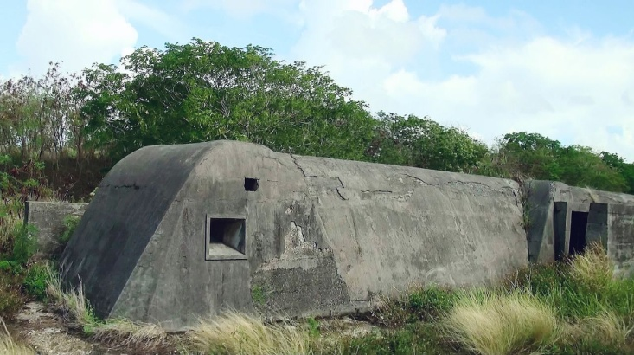
Состав помещений в убежище

Основные помещения:
отсеки, где размещают людей;
помещение пункта управления;
помещение медпункта.
Вспомогательные помещения:
помещение для фильтровентиляционного оборудования;
помещение санузлов;
помещение дизельной электростанции;
помещение для запаса воды или артезианской скважины;
помещение станции перекачки фекальных вод;
помещение для хранения продуктов питания и др.

Запас воды в убежище – 3 л на одного человека; в ПРУ – 2 л на человека.
В сельской местности в качестве ПРУ можно использовать подвалы населения. Для повышения защитных свойств, необходимо провести следующие работы:
Подсыпка дополнительного слоя грунта толщиной 0,2-0,4 м выше перекрытия подвала, стены дома присыпать землёй на 20-30 см выше перекрытия подвала.
Инженерная защита населения от современных средств поражения и ЧС природного и техногенного характера является наиболее эффективным способом защиты. Поддержание ЗС в постоянной готовности к приему укрываемых является решением главной задачи – задачи защиты населения, которую призваны решать руководители и органы управления ГОЧС всех уровней.

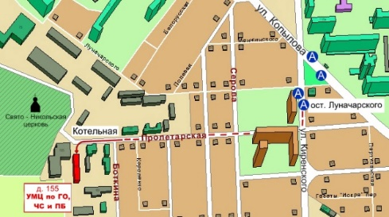

Краевое государственное казённое
образовательное учреждение ДПО
«Институт
региональной безопасности»
находится по адресу:
660100, г. Красноярск, ул. Пролетарская, 155.
Остановка транспорта: ул. Луначарского.
Автобусы 2, 12, 14, 43, 49, 11, 80, троллейбусы 5, 13, 15 т. (391) 229-74-74

ЗАЩИТНЫЕ
СООРУЖЕНИЯ

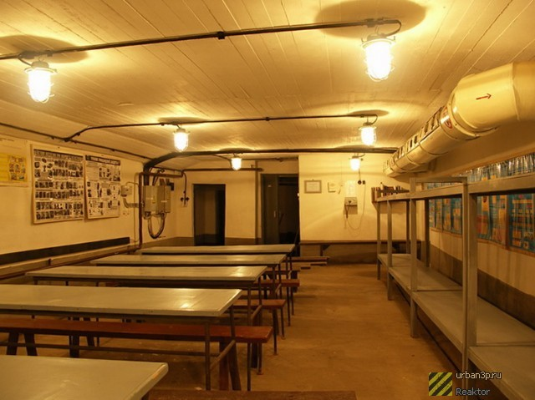

г. Красноярск

